Псковская область
Островский район
Городищенская волость
ПАСПОРТ
воинского захоронения
- Место и дата захоронения: Россия, Псковская область Островский район дер. Мыза 1944 год. Произведены перезахоронения в 1955 году.

- Тип захоронения: братская могила воинов Советской Армии

- Размеры захоронения: форма – в виде усеченной бетонной пирамиды 70х70 см, высота 2,20 м на верху красная звезда, основание бетонное 1,30х1,30 м. Плита большая 120х61 см (18 фамилий) лежит у основания, плита маленькая 43х24 см (6 фамилий) поставлена вверху к большой плите. Захоронение огорожено оградой 3,05х3,05 м, высота 1 м. Расстояние от захоронения до дороги 6,5 м.

- Краткое описание памятника (надгробия) на захоронении: Бетонный памятник в виде усеченной пирамиды заканчивается красной звездой стоит на основании. Установлены бетонные плиты на которых высечены звания, фамилии, имена, отчества, даты гибели. Одна большая, другая дополнительная, маленькая. Огорожена фигурной железной оградой. Территория внутри ограды выложена тротуарной плиткой. Установлен в 1965 году. Техническое состояние удовлетворительное.

- Количество захороненных:
Всего | В том числе по категориям |  |  |  |  |  | Примечание
 | Военнослужащих |  | Участников сопротивления |  | Жертв войны
 | известных | неизвестных | известных | неизвестных | известных | неизвестных
38 | 38 | - | - | - | - | - | -

- Персональные сведения о захороненных:
№ п/п | Фамилия, имя, отчество | Воинское звание | Год рождения | Дата гибели или захоронения | Место захоронения | Откуда перезахоронено
1 | Алешин Карп Егорович | Ст. сержант |  | 17.07.1944 г. | д. Мыза | д. Кириловская
2 | Апрельков Николай Никитович | Красноармеец |  | 18.07.1944 г. | д. Мыза | -//-
3 | Барканов Иван Павлович | Рядовой |  | 18.07.1944 г. | д. Мыза | -//-
4 | Биленко Николай Григорьевич | Ст. лейтенант | 14.01.1921 | 19.07.1944 г. | д. Мыза | д. Шитики
5 | Боровцов Леонид Ильич | Лейтенант | 1918 | 10.03.1944 г. | д. Мыза | д. Заболотье
6 | Герасимчук Василий Денисович | Рядовой | 1908 | 01.08.1944 | д. Мыза | д. Мыза
7 | Губайдулин Анвар Сабирович | Рядовой | 1925 | 18.07.1944 г. | д. Мыза | д. Кириловская
8 | Дектярев Василий Павлович | Красноармеец |  | 18.07.1944 г. | д. Мыза | -//-
9 | Ефимов Николай Иванович | Красноармеец |  | 17.07.1944 г. | д. Мыза | -//-
10 | Коренков Иван Степанович | Рядовой |  | 18.07.1944 г. | д. Мыза | -//-
11 | Ларионов Николай Иванович | Пулеметчик |  | 18.07.1944 г. | д. Мыза | -//-
12 | Леонтьев Иван Леонтьевич | Красноармеец |  | 18.07.1944 г. | д. Мыза | -//-
13 | Лылов Петр Абрамович | Стрелок |  | 18.07.1944 г. | д. Мыза | -//-
14 | Мазницкий Василий Иванович | Лейтенант |  |  | д. Мыза
15 | Максимов Иван Маркелович | Рядовой |  | 01.04.1944 г. | д. Мыза | д. Апросово
16 | Москвитин Иван Трофимович | Мл. сержант |  | 18.07.1944 г. | д. Мыза | д. Кириловская
17 | Котов Геннадий Федосеевич | Лейтенант | 1923 | 22.06.1944 г. | д. Мыза | д. Рудаки
18 | Огулов Николай Александрович | Рядовой |  | 18.07.1944 г. | д. Мыза | д. Кириловская
19 | Петров Иван Иванович | Красноармеец |  | 18.07.1944 г. | д. Мыза | -//-
20 | Пискарев Николай Кузьмич | Красноармеец |  | 31.03.1944 г. | д. Мыза | д. Абросово
21 | Полонский Иван Андреевич | Красноармеец |  | 18.07.1944 г. | д. Мыза | -
22 | Плысюк Корней Евдокимович | Рядовой |  | 18.07.1944 г. | д. Мыза | д. Кириловская
23 | Полторыхин Василий Ильич | Рядовой |  | 04.04.1944 г. | д. Мыза | д. Абросово
24 | Степанов Спиридон Васильевич | Красноармеец |  | 18.07.1944 г. | д. Мыза | д. Кириловская
25 | Тунгусков Иван Иванович | Красноармеец |  | 10.03.1944 г. | д. Мыза | д. Сачково
26 | Фалалеев Петр Федотович | Мл. лейтенант |  | 04.03.1944 г. | д. Мыза | д. Дубок
27 | Шненко Михаил Павлович | Рядовой |  | 21.07.1944 г. | д. Мыза | д. Кириловская
28 | Яковлев Дмитрий Егорович | Мл.сержант |  | 18.07.1944 г. | д. Мыза | -//-
29 | Январев Ефим Михайлович | Рядовой |  | 01.08.1944 г. | д. Мыза | д. Мыза
Летчики
30 | Анчук Василий Адамович | Лейтенант | 24.11.1910 | 07.07.1941 г. | д. Мыза
31 | Гриценко Тимофей Григорьевич | Лейтенант | 25.08.1915 | 07.07.1941 г. | д. Мыза
32 | Королев Иван Степанович | Ст. лейтененат | 23.02.1911 | 07.07.1941 г. | д. Мыза
33 | Молоканов Сергей Иванович | Мл. лейтенант |  | 07.07.1941 г. | д. Мыза | -
34 | Самохин Петр Васильевич | Ст. лейтенант | 1907 | 07.07.1941 г. | д. Мыза
35 | Селиванов Николай Иванович | Мл. лейтенант |  | 07.07.1941 г. | д. Мыза
36 | Федоров Николай Ильич | Ст. лейтенант | 11.12.1915 | 07.07.1941 г. | д. Мыза
37 | Шеховцев Иван Иванович | Ст. лейтенант | 23.08.1910 | 07.07.1941 г. | д. Мыза
38 | Селезнев Николай Николаевич | Сержант |  | 07.07.1941 г. | д. Мыза

- Над данным захоронением шефствует: Администрация сельского поселения «Городищенская волость»

8. Фотоснимок воинского захоронения:

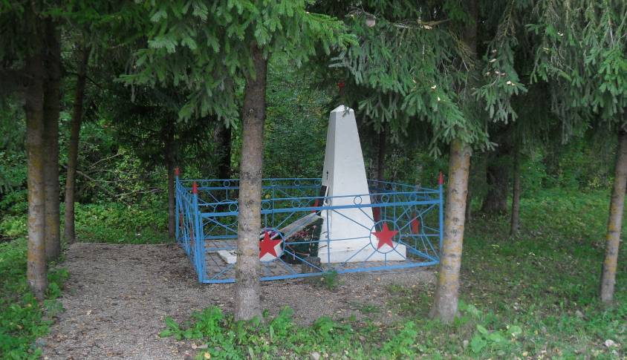

ВрИД начальник отдела военного комиссариата Псковской области по г.Острову, Островскому, Палкинскому и Пыталовскому районам
__________________ /Гайшук С.А./
М.П

9. Схема воинского захоронения:
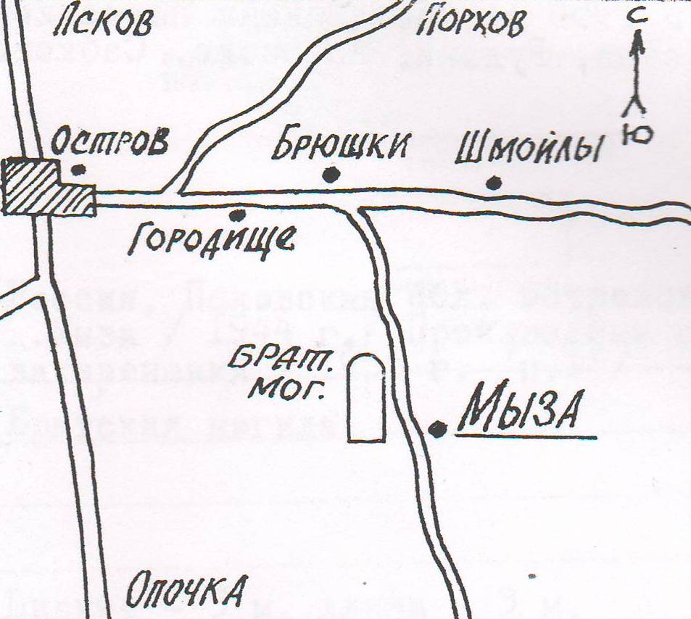

Глава администрации Островского района

_______________________/Мищенков П.Г./

М.П

